BASIN BİLDİRİSİ.GAZİANTEP İLİMİZİN ENERJİ SORUNLARI
Elektrik Mühendisleri Odası Gaziantep Şube Yönetim Kurulu ve Enerji Komisyonu, YG İşletme Sorumluluğu Komisyonu, İş Sağlığı ve Güvenliği Komisyonu Başkanları, Gaziantep Üniversitesi Elektrik Elektronik Mühendisliği Bölümü Öğretim Üyeleri, Büyükşehir Belediyesi ve İlçe Belediyeleri Teknik Personelleri ile Gaziantep İlimiz Enerji Sorunları, Enerji Güvenliği, Emniyet İhlalleri hususlarında rapor oluşturmak ve konunun düzeltilmesi için ilgili yerlere iletilmek üzere teknik incelemelerde bulunulmuş ve yapılan bu incelemeler neticesinde elektrikle ilgili birçok emniyet ihlalleri tespit edilmiş ve İlgili kuruluşlara iletilmek üzere Rapor hazırlanmıştır.
Özet olarak Raporda; Tüm Enerji Nakil Hatlarının (ENH) bakım ve kontrollerinin periyodik olarak ve ayrıca gerektiğinde de yapılması can ve mal güvenliği ile elektrik kesintilerinin önüne geçilmesi açılarından son derece önemli olduğu vurgulanmıştır. Bir an önce; Kuvvetli Akım Tesisleri Yönetmeliğinde belirtilen emniyet mesafeleri ile koruma önlemleri sağlanmalıdır. İletkenlerin salınım neticesi birbirlerine değmemesi temin edilmelidir.
Özelleştirme sonucu Enerji Dağıtım Şirketi EnerjiSA’ya birçok iş düşmektedir. Her ne kadar yatırımların ve bakımların zamanında yapılmamış olması önceki TEDAŞ döneminin sorumluluğunda ise de EnerjiSA’nın İşletmeye talip olmadan önce yapmış olması gereken Fizibilite çalışmalarında bu eksiklikleri görmüş ve planının ve teklifini ona göre yapmış olması gerekir. Dolayısıyla Kamuoyunun EnerjiSA’dan bu konuda süratli ve etkin bir müdahale beklemesi doğaldır.
Konuların eskimesini ve gündemden düşmesinin önüne geçmek ve sürekli gündemde tutabilmek için tespit edilen hususları ilerleyen zaman sürecinde sık sık gündeme getireceğiz. İlerki günlerde ana kavşaklarda pano çöplükleri, emniyet ihlalleri bulunan panolar, aydınlatmalar, bazı bölgelerde 154 kV hatlarının deplase (Yer değiştirilmesi) edilmesi gerekliliğinden bahsedilecektir.
Bu kapsamda ilk Önerimiz; Sani Konukoğlu Bulvarı-Zeugma Müzesi Karşısında bulunan 36 kV ENH’nın iletkenlerinin emniyet mesafelerinin Kuvvetli Akım Tesisleri Yönetmeliğine göre uygun olmadığı tespit edilmiş ve bir an önce bu hattın emniyet mesafelerinin uygun hale getirilmesi, sehimlerinin düzeltilmesidir.
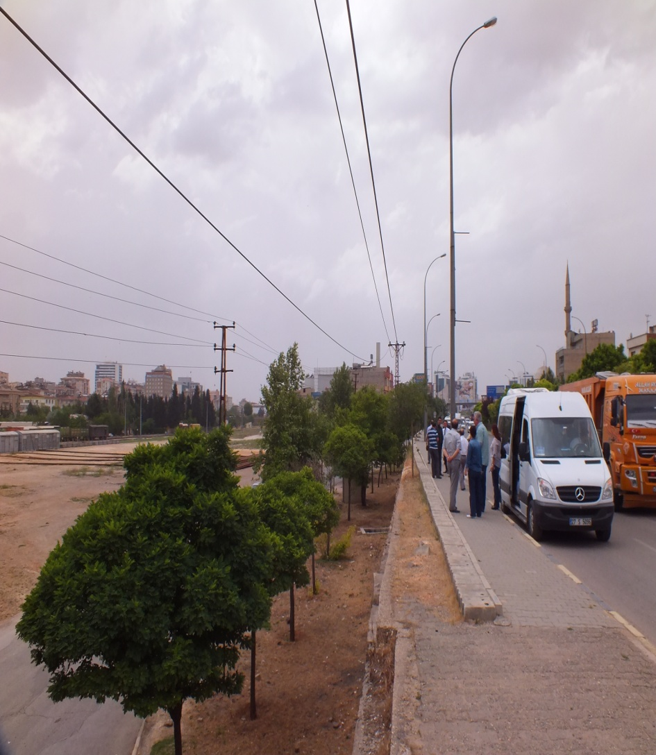
Sani Konukoğlu Bulvarı-Zeugma Müzesi Karşısı
Yüksek Gerilim Hatları Tehlike Saçıyor Enerji Nakil Hatları Emniyet Mesafeleri Uygun Değil

2. Önerimiz : Tekel Cad-Korutürk Cad. Kesişiminde bulunan bina önündeki trafo direği ve enerji nakil hatları büyük tehlike oluşturmaktadır. Bir an önce bu hattın ve trafonun deplase edilmesi gerekmektedir.

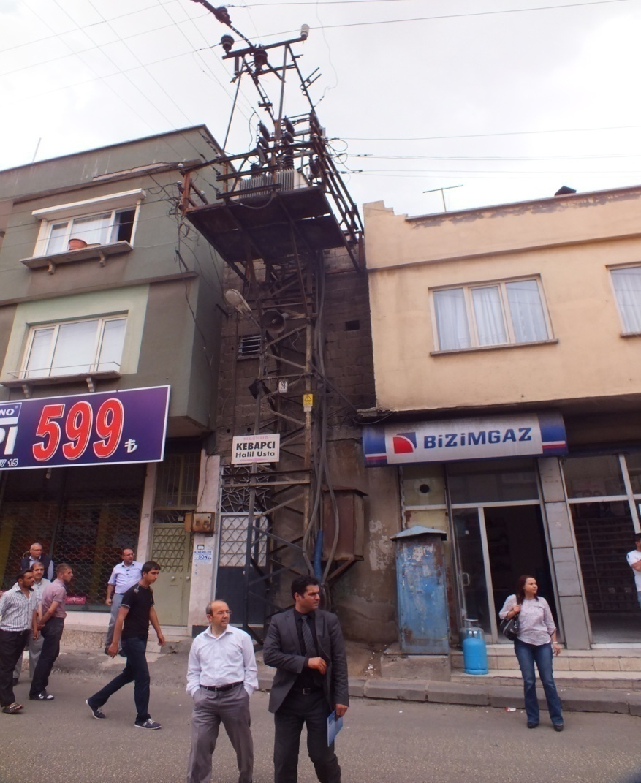
Binaya Sıfır Trafo Direği - Tekel Cad-Korutürk Cad. Kesişimi
3. Önerimiz : Nurtepe Mah. 54031 Nolu Sok.bulunan bina önünündeki tarafo direği ve enerji nakil hatları büyük tehlike oluşturmaktadır. Bir an önce bu hattın ve trafonun deplase edilmesi gerekmektedir.
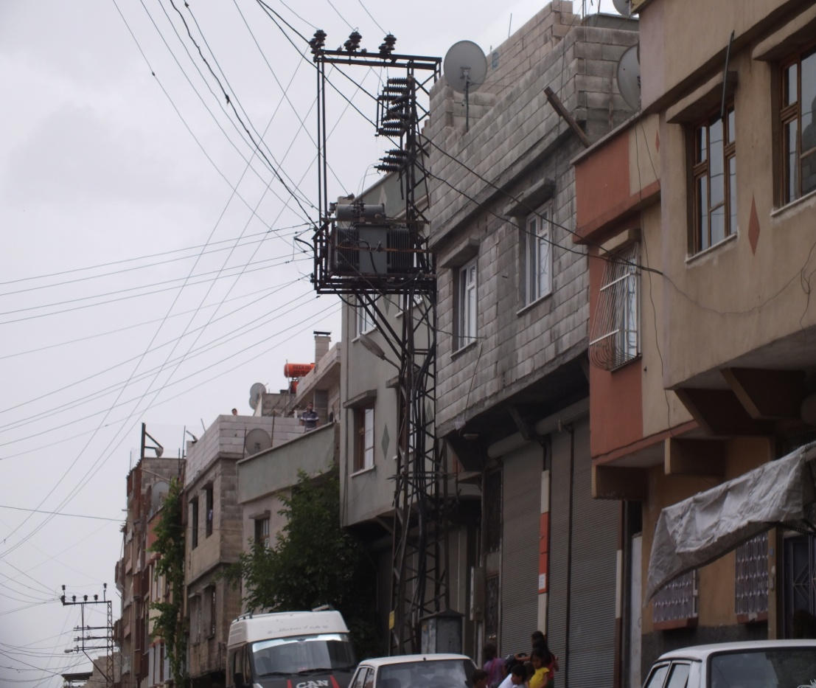
Binaya Sıfır Trafo Direği - Nurtepe Mah. 54031 Nolu Sok.

4. Önerimiz: Şehrin birçok bölgesinde Enerji Nakil Hatları ağaçlar içerisinden geçmektedir. Kaldırımlarda ENH yer altına alınmalıdır, alınma imkanı yoksa kaldırımlara bodur ağaç dikilmelidir. Bu standart hale gelmelidir. Aksi takdirde kötü hava koşullarında, rüzgar ve yağışlarda enerji kesintileri olacaktır. Hava şartlarında oluşacak kısa devrelerde abonelerdeki gerilim değişimi cihazlara da zarar verecektir. EnerjiSA ve Belediyeler bir araya gelerek bu konuda net kararlar almalı, rutin bakımlar yapılmalıdır.
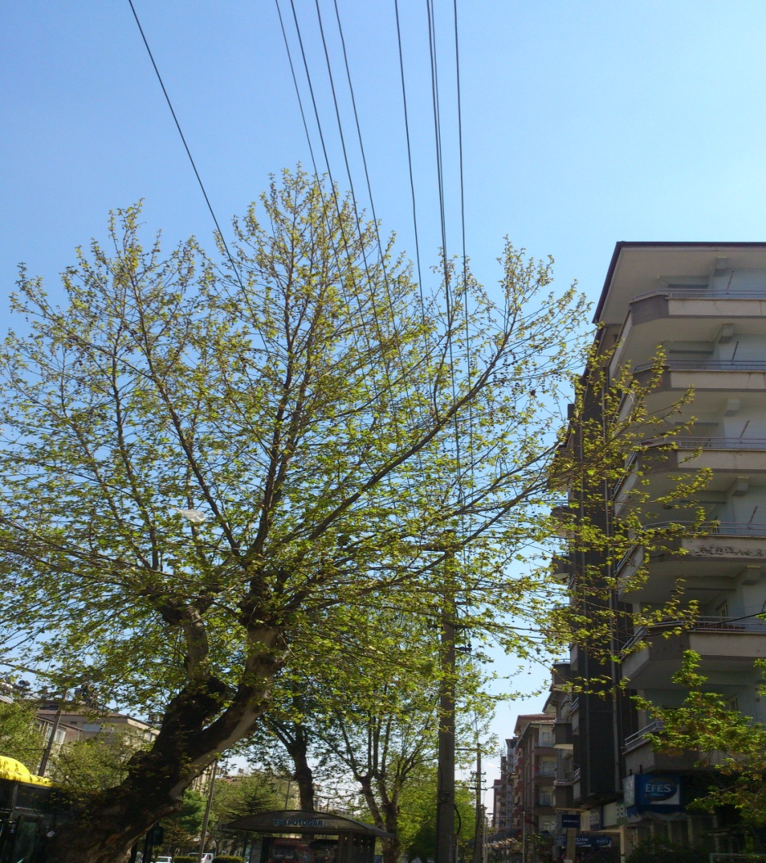

ENH ağaçlar içerisinden geçmektedir. - İncilipınar Mah.Ali Fuat Cebesoy Bulvarı /Kıbrıs Cad.
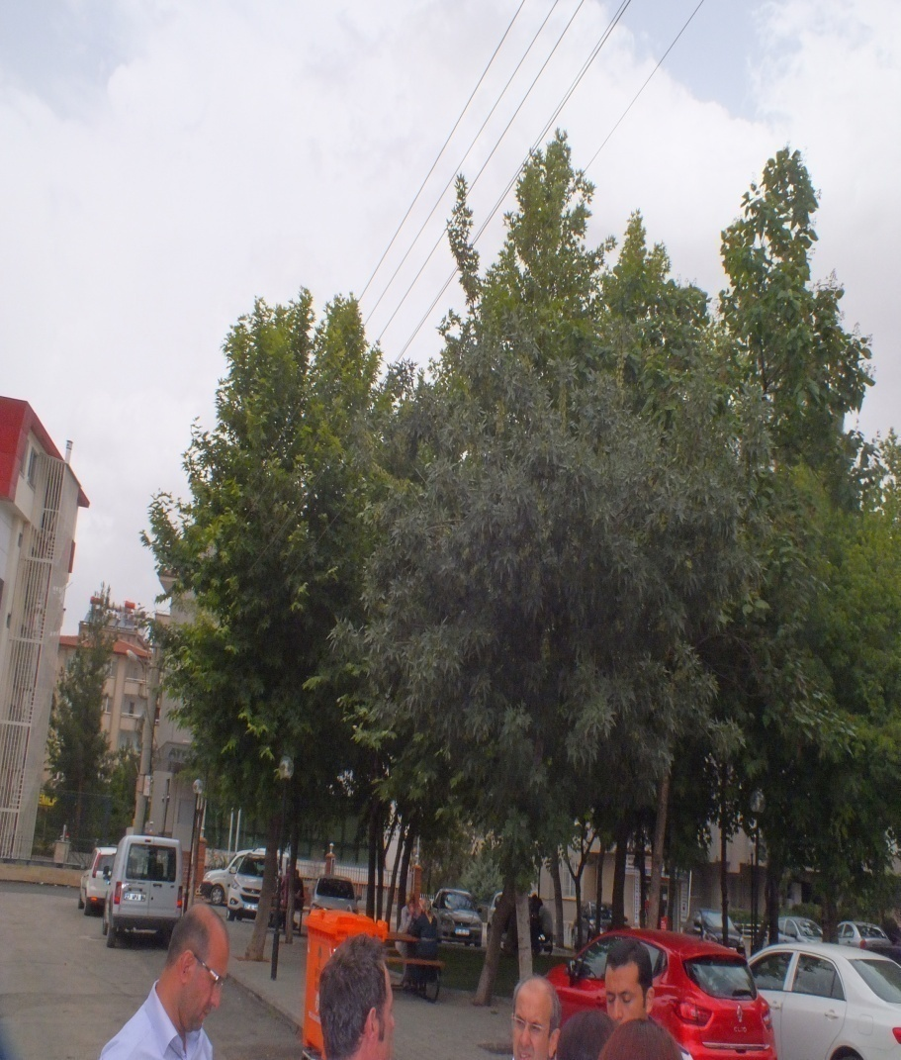
ENH ağaçlar içerisinden geçmektedir. -Emek Mah. 19.Sk

Bu şehir hepimizin, insan hayayı ucuz değil, herkesin kendine düşen görevi yapması gerekmektedir. Güvenlik ihlali tespit edilen noktaların EMO ile paylaşılmasını vatandaşlarımızdan talep ediyoruz. EMO irtibat: 321 90 80

İslim ARIKAN
Elektrik Mühendisleri Odası
Gaziantep Şube Başkanı
Saygılarımızla

